４・５月セルフデー

４月７日(水)・５月１４日(金)

◆プレー料金
メンバー 4,500円(税込)
ビジター 5,000円(税込)
※松喰防除協力金110円別途 ※施設整備協力金220円別途
※ゴルフ振興金30円別途
※バックの運搬、積み下ろし、片付けは各自でお願い致します。
※レストラン、ロッカー、お風呂ご利用できます、前金制ではありません。
※特別料金の為、各種優待券はご使用いただけません。
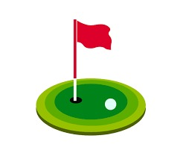
※７０才以上のカートフィの割引はございません。ゴルフ場利用税700円
は免除になります。

笹神五頭ゴルフ倶楽部

